Wstaw tabelę, składającą się z 1 kolumny podzielonej na 7 wierszy. Uporządkuj opis jabłka według cech: wielkość, kolor, dotyk, zapach i smak, inne cechy. Zaznacz i wstaw zdania do tabelki. Dopisz zdanie opisujące listek i wpisz je do tabeli w miejscu, które będzie według ciebie odpowiednie.
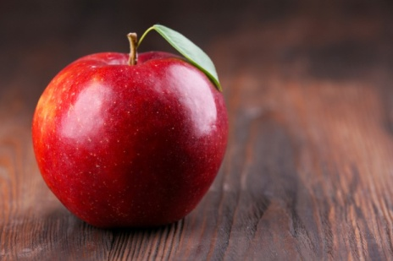

Jest niewielkie i okrągłe.
W dotyku jest gładkie.
Wygląda bardzo świeżo i chętnie je zjem.
Ma czerwony kolor.
Jabłko ma ładny zapach i słodki smak.
Opisywany owoc to jabłko.

